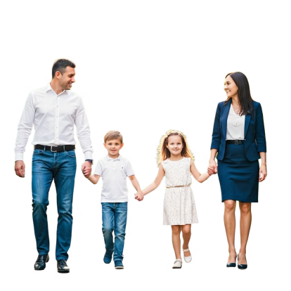
Как помочь первокласснику адаптироваться в школе?

Советы родителям для успешной адаптации первоклассника в школе.

Помните о важности игр, отдыха и доверительных бесед с ребенком.
Успехов в учебе!
Как помочь первокласснику адаптироваться в школе?
Советы родителям для успешной адаптации первоклассника в школе.

Помните о важности игр, отдыха и доверительных бесед с ребенком.
Успехов в учебе!

Чек-лист
«Как понять, что ребенок готов к 1 классу»

Интеллектуальное развитие:
Речь. Ребёнок умеет говорить полными предложениями, уметь пересказывать небольшие тексты или истории, знать наизусть 2–3 коротких стихотворения.

Чтение. ребёнок знает буквы алфавита и умеет различать звуки, может определить на какой звук начинается слово.

Математика. Ребёнок должен считать вперёд и назад до 10, знать цифры и уметь писать их, понимать, что такое «больше», «меньше», «поровну», знать основные фигуры (круг, квадрат, треугольник, прямоугольник, ромб, овал).

Логика. Ребёнок умеет находить лишний предмет в группе, сравнивать предметы по размеру, форме, цвету, решать простые логические задачи и головоломки.

Окружающий мир. Ребёнок знает времена года, дни недели, месяцы, различать основные явления природы (дождь, снег, ветер). Знать классификации растений (фрукты, овощи, ягоды, цветы, грибы), животных (птицы, рыбы, насекомые), транспорт (наземный, воздушный, специальный), посуда, мебель, профессии.

Письмо. Ребёнок умеет правильно держать карандаш, ручку, кисточку, рисовать простые фигуры, линии, узоры, обводить по контуру, штриховать, раскрашивать, не выходя за границы, вырезать ножницами по линии.

Общие навыки:
Самостоятельность. Ребёнок знает свои имя и фамилию, возраст, адрес, умеет одеваться, раздеваться, завязывать шнурки, застёгивать пуговицы, следить за своими вещами (рюкзак, учебники, сменная обувь), мыть руки, пользоваться туалетом.

Дисциплина. Ребёнок выполняет простые инструкции, умеет сосредотачиваться на задании в течение 15–20 минут.

Коммуникативные навыки и социальная готовность. Ребёнок умеет общаться со взрослыми и сверстниками, умеет работать в группе, слушать учителя и выполнять задания, понимает правила поведения в школе (сидеть за партой, поднимать руку, не перебивать), умеет справляться с эмоциями.

Физическая готовность к школе:
Умеет сохранять правильную осанку, сидя за партой в течение 30-35 минут. Выполняет основные физические упражнения (приседания, прыжки, наклоны и пр.), играет в простые спортивные игры. Ориентируется в пространстве (право, лево, вперёд, назад).

Чек-лист
«Как понять, что ребенок готов к 1 классу»

Интеллектуальное развитие:
Речь. Ребёнок умеет говорить полными предложениями, уметь пересказывать небольшие тексты или истории, знать наизусть 2–3 коротких стихотворения.

Чтение. ребёнок знает буквы алфавита и умеет различать звуки, может определить на какой звук начинается слово.

Математика. Ребёнок должен считать вперёд и назад до 10, знать цифры и уметь писать их, понимать, что такое «больше», «меньше», «поровну», знать основные фигуры (круг, квадрат, треугольник, прямоугольник, ромб, овал).

Логика. Ребёнок умеет находить лишний предмет в группе, сравнивать предметы по размеру, форме, цвету, решать простые логические задачи и головоломки.

Окружающий мир. Ребёнок знает времена года, дни недели, месяцы, различать основные явления природы (дождь, снег, ветер). Знать классификации растений (фрукты, овощи, ягоды, цветы, грибы), животных (птицы, рыбы, насекомые), транспорт (наземный, воздушный, специальный), посуда, мебель, профессии.

Письмо. Ребёнок умеет правильно держать карандаш, ручку, кисточку, рисовать простые фигуры, линии, узоры, обводить по контуру, штриховать, раскрашивать, не выходя за границы, вырезать ножницами по линии.

Общие навыки:
Самостоятельность. Ребёнок знает свои имя и фамилию, возраст, адрес, умеет одеваться, раздеваться, завязывать шнурки, застёгивать пуговицы, следить за своими вещами (рюкзак, учебники, сменная обувь), мыть руки, пользоваться туалетом.

Дисциплина. Ребёнок выполняет простые инструкции, умеет сосредотачиваться на задании в течение 15–20 минут.

Коммуникативные навыки и социальная готовность. Ребёнок умеет общаться со взрослыми и сверстниками, умеет работать в группе, слушать учителя и выполнять задания, понимает правила поведения в школе (сидеть за партой, поднимать руку, не перебивать), умеет справляться с эмоциями.

Физическая готовность к школе:
Умеет сохранять правильную осанку, сидя за партой в течение 30-35 минут. Выполняет основные физические упражнения (приседания, прыжки, наклоны и пр.), играет в простые спортивные игры. Ориентируется в пространстве (право, лево, вперёд, назад)

